

山西兰花科技创业股份有限公司
化工分公司

企业信息公开资料

编制： 环 保 科

审核：

审批：

二〇一八年五月

目 录

一、基础信息 1
二、排污信息 1
三、污染防治设施建设和运行情况 3
四、建设项目环境影响评价及其他环境保护行政许可情况 4
五、突发环境事件应急预案 4
六、其他应当公开的环境信息 4

一、基础信息
单位名称 | 山西兰花科技创业股份有限公司化工分公司
统一社会信用代码 | 91140500111200136Q
法定代表人 | 甄恩赐
生产地址 | 山西省晋城市泽州县巴公工业园区
联系方式 | 0356-3892251
生产经营和管理服务主要内容 | 液氨、甲醇、尿素制造
产品 | 尿素、工业甲醇
规模 | 8万吨/年合成氨、13万吨/年尿素

二、排污信息
污染物名称 |  |  | 废气污染物：颗粒物、SO₂、氮氧化物
 |  |  | 废水污染物：氨氮、COD、SS、PH、氰化物、挥发酚、石油类、硫化物、总磷、总氮
排放方式 |  |  | 连续性排放
排放口数量  及分布 |  |  | 废气排放口7个：35吨锅炉烟囱1个、20吨锅炉烟囱1个、吹风气烟囱2个、煤场、尿素放空管、造粒塔
 |  |  | 废水排放口1个：总排口
排放  浓度 |  | 35吨锅炉 |  |  |  | 市监控中心提供数据附后
 |  | 废水 |  |  |  | 第一季度、第二季度委托监测浓度附后
排放总量 |  | 废气 |  |  |  |  | 颗粒物：62.85吨
 |  |  |  |  |  |  | SO₂:37.16吨
 |  |  |  |  |  |  | 氮氧化物：124.80吨
排放总量 |  | 废水 |  |  |  |  | COD：3.89吨
 |  |  |  |  |  |  | 氨氮：0.38吨
超标排放情况 |  |  |  | 无
执行  标准 | 35吨锅炉执行  GB13271-2014 |  |  |  | 颗粒物：30 mg/m³ |  |  | 吹风气执行  GB13271-2014 |  | 颗粒物：30 mg/m³
执行  标准 |  |  |  |  | SO₂: 200 mg/m³ |  |  |  |  | SO₂: 200 mg/m³
执行  标准 |  |  |  |  | 氮氧化物：200 mg/m³ |  |  |  |  | 氮氧化物：200 mg/m³
执行  标准 | 20吨锅炉执行  GB13271-2014 |  |  |  | 颗粒物：30 mg/m³ |  |  | 备注 |  | 1#、2#吹风气执行标准一致
执行  标准 |  |  |  |  | SO₂: 200 mg/m³ |  |  |  |  | 1#、2#吹风气执行标准一致
执行  标准 |  |  |  |  | 氮氧化物：200 mg/m³ |  |  |  |  | 1#、2#吹风气执行标准一致
执行  标准 | 废水排放执行GB13458－2013 |  |  |  | PH：6-9 |  |  |  | COD：80mg/L
执行  标准 |  |  |  |  | 氨氮：25mg/L |  |  |  | 悬浮物：50mg/L
执行  标准 |  |  |  |  | 总氮：35mg/L |  |  |  | 总磷：0.5mg/L
执行  标准 |  |  |  |  | 氰化物：0.2 mg/L |  |  |  | 挥发酚：0.1mg/L
执行  标准 |  |  |  |  | 硫化物：0.5 mg/L |  |  |  | 石油类：3 mg/L
核定排放  总量 |  |  |  | 烟尘：77.43吨/年
 |  |  |  | SO₂：89.24吨/年
 |  |  |  | 氮氧化物：180.33吨/年
 |  |  |  | COD：12吨/年
 |  |  |  | 氨氮：3.6吨/年

三、污染防治设施建设和运行情况
类型 | 序号 | 产生源 | 污染物  名称 | 处理设施名称 | 处理工艺 | 处理能力 | 设施  数量 | 建设  位置 | 建设  时间 | 运行  情况
废气 | 1 | 新建35t/h循环流化床锅炉 | 锅炉  烟气 | 电除尘 | 静电除尘 | 117242m3/h | 1 | 35吨  锅炉 | 2004.8 | 运行  正常
 |  |  |  | 炉内烟气脱硝装置 | 氨水脱硝 | 117242m3/h | 1 | 35吨  锅炉 | 2015.12 | 运行  正常
 |  |  |  | 炉外烟气脱硫装置 | 氨法脱硫 | 117242m3/h | 1 | 35吨  锅炉 | 2012.12 | 运行  正常
废气 | 2 | 原有20t/h 循环流化床锅炉 | 锅炉  烟气 | 文丘里麻石水膜除尘器 | 湿法除尘法 | 71381m3/h | 1 | 20吨锅炉 | 1999 | 运行  正常
 |  |  |  | 水膜除尘塔 | 湿法除尘法 | 71381m3/h | 1 | 20吨锅炉 | 2017 | 运行  正常
 |  |  |  | 炉内烟气脱硝装置 | 氨水脱硝 | 71381m3/h | 1 | 与35吨锅炉共用 | 2015.12 | 运行  正常
 |  |  |  | 旋流脱硫除尘塔 | 湿法除尘法 | 71381m3/h | 1 | 20吨锅炉 | 2004.8 | 运行  正常
废气 | 3 | 1#吹风气回收 | 烟气 | 吹风气回收系统烟气脱硫除尘塔 | 直接燃烧法 | 72534m3/h | 1 | 1#吹风气回收 | 2004.8 | 运行  正常
废气 | 4 | 2#吹风气回收 | 烟气 | 吹风气回收系统烟气脱硫除尘塔 | 直接燃烧法 | 44004m3/h | 1 | 2#吹风气回收 | 2004.8 | 运行  正常
废气 | 5 | 合成放空气 | 氨气 | 氢回收装置 | 物理处理法 | 2000Nm3/h | 1 | 合成车间 | 2004.8 | 运行  正常
废气 | 6 | 合成驰放气 | 氨气 | 等压回收 | 化学处理法 | 2000Nm3/h | 1 | 合成车间 | 2004.8 | 运行  正常
废气 | 7 | 尿素造粒塔 | 造粒塔尾气 | 粉尘回收装置 | 三段吸收分离工艺 | 220000m3/h | 1 | 尿素造粒塔 | 2014.8 | 运行  正常
废气 | 8 | 煤堆场 | 煤尘 | 搭建顶棚，人工洒水 | 封闭、人工洒水 |  | 1 | 煤场 | 2004.8 | 运行  正常
废水 | 1 | 造气循环水 | 悬浮物 | 微涡流塔板澄清器 | 物理处理法 | 48000吨/日 | 1 | 脱硫车间 | 2004.8 | 运行  正常
废水 | 2 | 尿素工段 | 尿素工艺废水 | 深度水解 | 物理化学处理法 | 480吨/日 | 1 | 尿素工段 | 2004.8 | 运行  正常
噪声 |  | 鼓引风机、压缩机、循环机、液体输送泵等 | 噪声 | 对大型风机安装消声器，加隔音室；对操作人员设置隔音室并配置必要的防护器材；在造气风机、造气空气放空管、尿素CO2压缩机放空管、锅炉鼓风机装设消音器，在新旧压缩厂房、循环机厂房、尿素泵房设隔音间 |  |  | 21 | 各岗位 | 2004 | 运行  正常

四、建设项目环境影响评价及其他环境保护行政许可情况
名称 | 审批时间 | 批复文号 | 审批单位
环境影响评价报告书 | 2004年6月22日 | 晋环函【2004】249号 | 山西省环境  保护局
验收批复 | 2008年4月7日 | 环验【2008】20号 | 山西省环境  保护局

五、突发环境事件应急预案
附突发环境事件应急预案备案登记表。

六、其他应当公开的环境信息
附化工分公司2018年自行监测方案。

附件一：营业执照
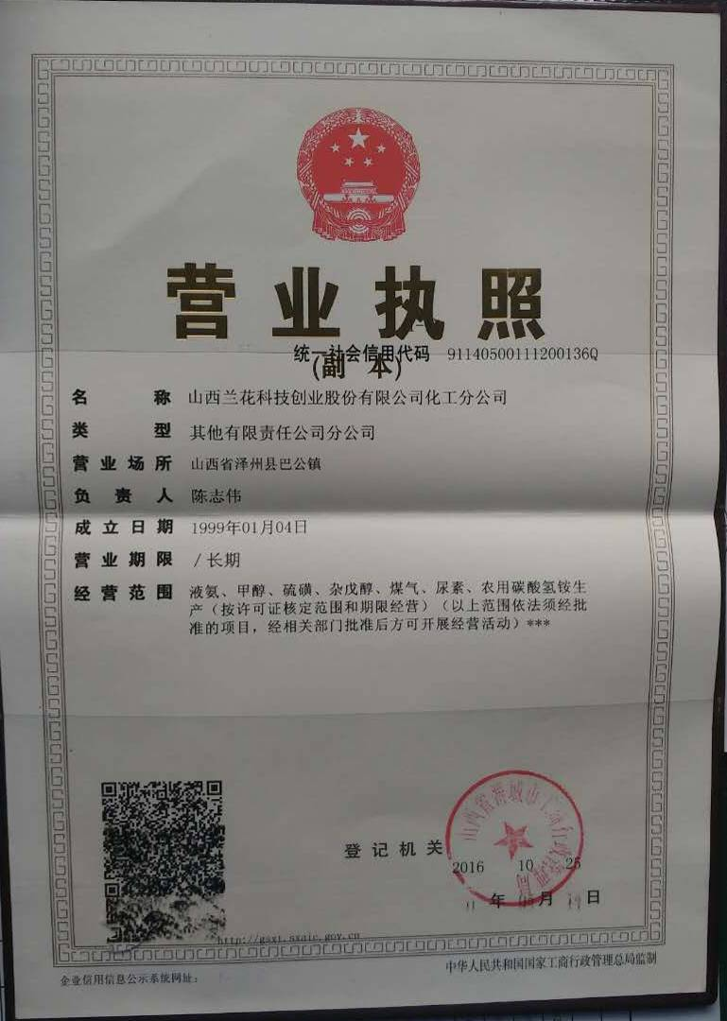

附件二：排放口数量及分布情况示意图
弛放气
闪蒸气去压缩四段进口
废催化剂

废活性炭
N₂ H₂
蒸汽
新鲜水
除尘器
吹风气回收
水处理
造气
锅炉
洗气塔
气柜
罗茨机
压缩
栲胶脱硫
变换
脱硫冷却水
造气循环水系统
等压回收
脱碳MDEA
造粒
分离
尿素合成
氨罐
合成
栲胶脱硫

甲醇合成
粗醇中间槽
精馏
造气夹套
氢回收
氨水
液NH₃
液氨
熔融液
回收物料
CO₂来自压缩
放空气
闪蒸气（CO、CO₂）
变换废触媒
废水（油、COD）
去造气循环水系统
●噪声
再生气（水蒸汽）
●噪声
回收尾气
造
气
吹
风
气
半水煤气
蒸汽
原料煤
燃料煤
造气炉渣
燃煤炉渣
煤泥
循环排污水
（CN－、SS、酚等）
放空总管（NH₃）
尾气（粉尘、NH₃）
尿液
碳铵液
●噪声
●噪声
燃烧废气（烟尘、SO₂、NH₃、CO）
锅炉烟气（烟尘、SO₂）
脱盐水
合成催化剂
残液去
不凝气放空
H₂去压缩三段进口
脱硫再生槽

脱硫再生槽

熔硫釜

硫磺
硫泡沫
熔硫釜

硫磺
硫泡沫
精脱硫
废活性炭
精脱硫
再生气（水蒸汽）
洗气塔

洗气塔

尾气
闪蒸气来自脱碳（H₂、CO、CO₂）
碳铵液槽离
碳铵液槽离
二循一冷凝器
深度水解废液去造气夹套锅炉
烃化
烃类外销
烃化催化剂
洗氨塔
氨水
脱盐浓水

■
■

■
■
■
■
■

附件三：排污许可证
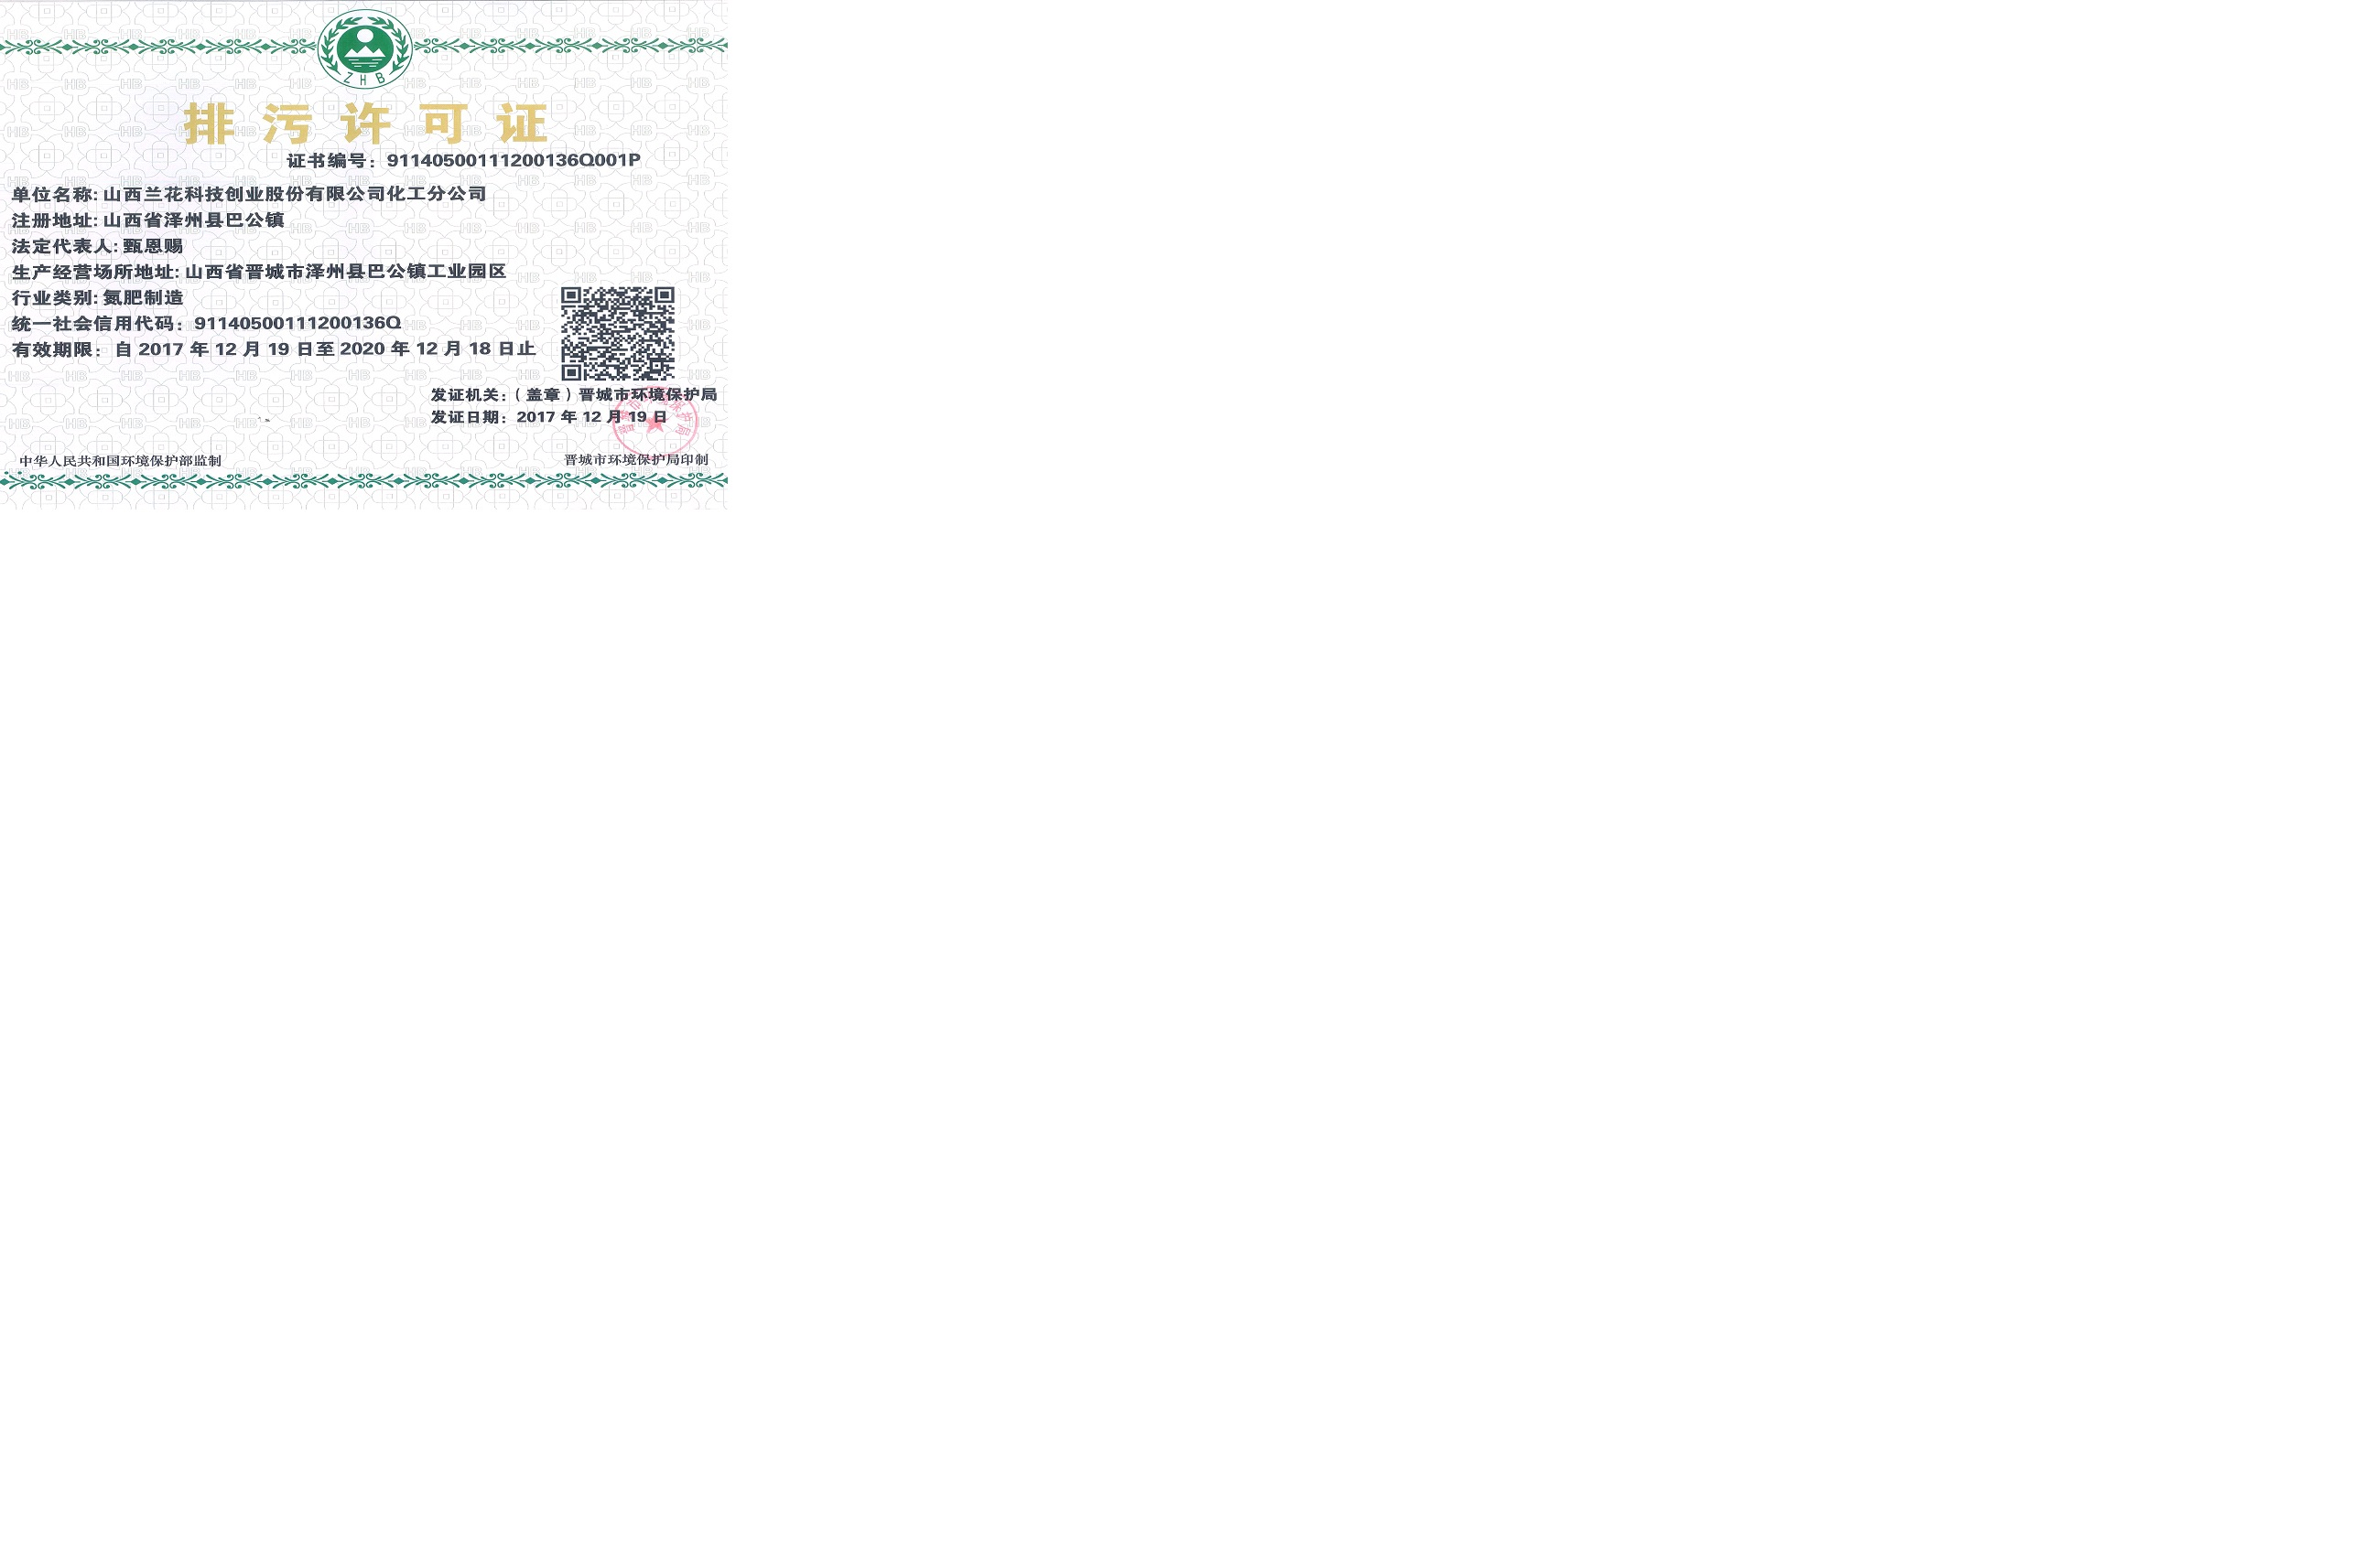

附件四：《突发环境事件应急预案》备案登记表
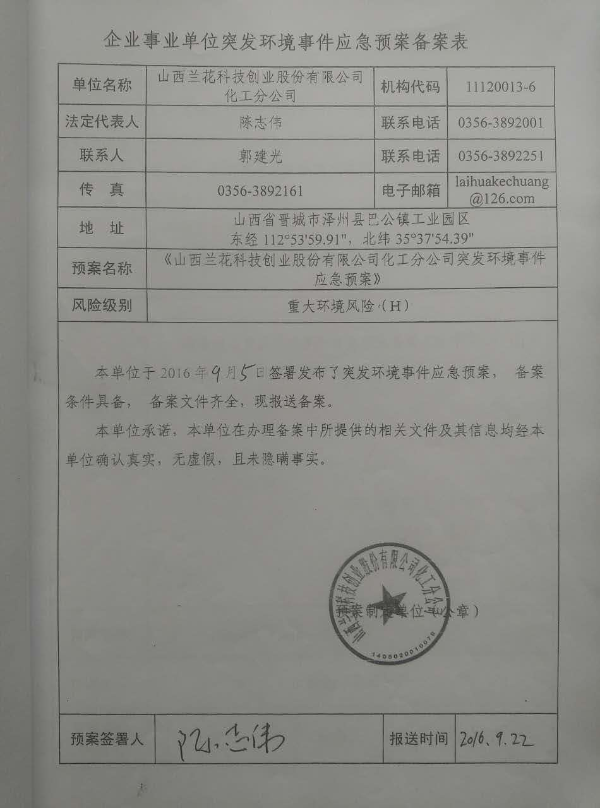

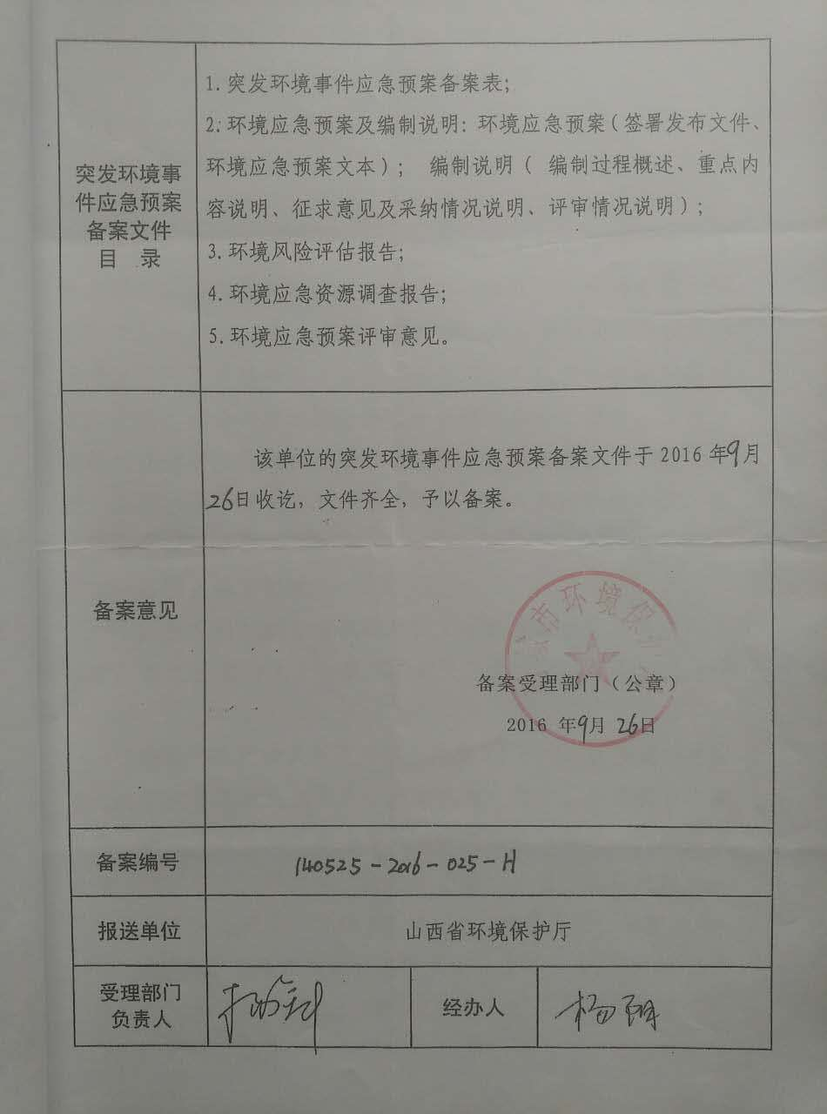

附件五：化工分公司2018年自行监测方案

2018年自行监测方案

企业名称： 山西兰花科技创业股份有限公司化工分公司

编制时间： 2018 年 2 月 7 日

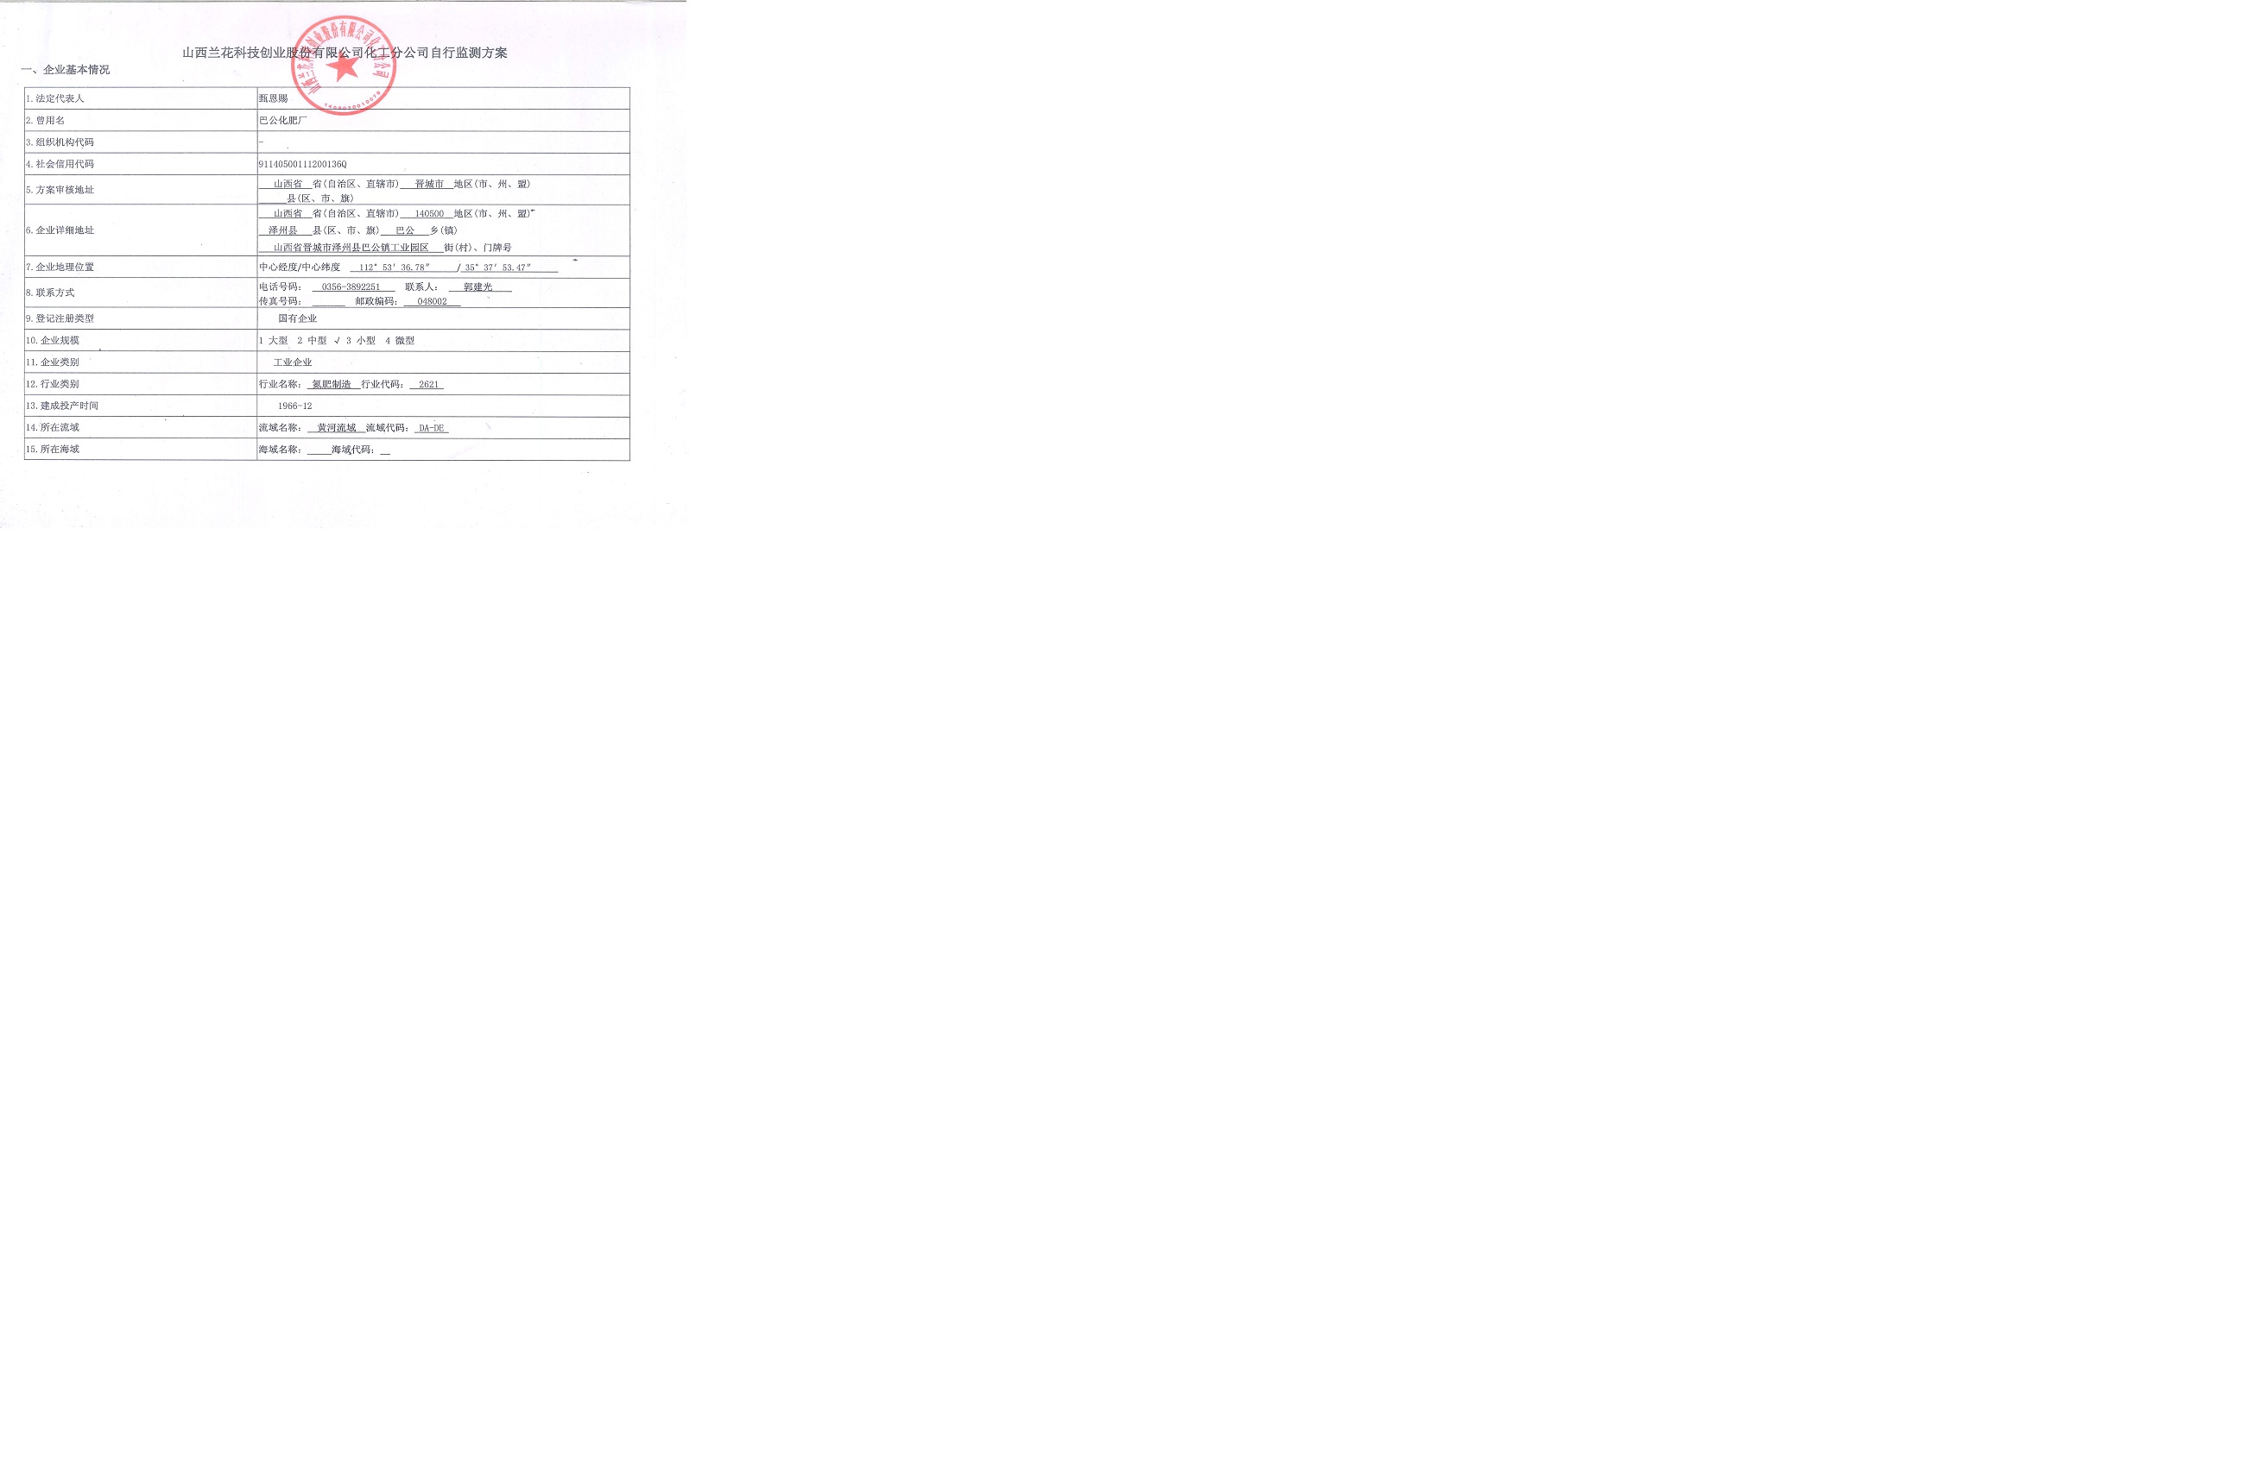
山西兰花科技创业股份有限公司化工分公司自行监测及信息公开方案

二、监测方案
废气监测方案
排放设备 | 设备类型 | 编号 | 监测点 | 监测指标 | 排放限值 | 执行标准 | 监测方式 | 监测频次 | 监测方法 | 主要仪器
动力锅炉 | 燃烧 | MF0077 | 废气监测点18 | 二氧化硫 | 上限：200mg/m³ | 排污许可证 | 在线 | 1次/1小时 |  | 烟气排放连续监测系统
动力锅炉 | 燃烧 | MF0077 | 废气监测点18 | 汞及其化合物 | 上限：0.05mg/m³ | 排污许可证 | 手工 | 1次/1季度 | 固定污染源废气 汞的测定 冷原子吸收分光光度法 (暂行)HJ 543—2009
动力锅炉 | 燃烧 | MF0077 | 废气监测点18 | 林格曼黑度 | 上限：1级 | 排污许可证 | 手工 | 1次/1季度 | 固定污染源排放烟气黑度的测定 林格曼烟气黑度图法HJ/T 398-2007
动力锅炉 | 燃烧 | MF0077 | 废气监测点18 | 颗粒物 | 上限：30mg/m³ | 排污许可证 | 在线 | 1次/1小时 |  | 烟气排放连续监测系统
动力锅炉 | 燃烧 | MF0077 | 废气监测点18 | 氮氧化物 | 上限：200mg/m³ | 排污许可证 | 在线 | 1次/1小时 |  | 烟气排放连续监测系统
吹风气余热回收锅炉 | 燃烧 | MF0015 | 废气监测点1 | 二氧化硫 | 上限：200mg/m³ | 排污许可证 | 在线 | 1次/1小时 |  | /
吹风气余热回收锅炉 | 燃烧 | MF0015 | 废气监测点1 | 林格曼黑度 | 上限：1级 | 排污许可证 | 手工 | 1次/1年 | 固定污染源排放烟气黑度的测定 林格曼烟气黑度图法HJ/T 398-2007
吹风气余热回收锅炉 | 燃烧 | MF0015 | 废气监测点1 | 颗粒物 | 上限：30mg/m³ | 排污许可证 | 在线 | 1次/1小时 |  | /
吹风气余热回收锅炉 | 燃烧 | MF0015 | 废气监测点1 | 氮氧化物 | 上限：200mg/m³ | 排污许可证 | 在线 | 1次/1小时 |  | /
吹风气余热回收锅炉 | 燃烧 | MF0008 | 废气监测点20 | 二氧化硫 | 上限：200mg/m³ | 排污许可证 | 在线 | 1次/1小时 |  | /
吹风气余热回收锅炉 | 燃烧 | MF0008 | 废气监测点20 | 林格曼黑度 | 上限：1级 | 排污许可证 | 手工 | 1次/1年 | 固定污染源排放烟气黑度的测定 林格曼烟气黑度图法HJ/T 398-2007
吹风气余热回收锅炉 | 燃烧 | MF0008 | 废气监测点20 | 颗粒物 | 上限：30mg/m³ | 排污许可证 | 在线 | 1次/1小时 |  | /
吹风气余热回收锅炉 | 燃烧 | MF0008 | 废气监测点20 | 氮氧化物 | 上限：200mg/m³ | 排污许可证 | 在线 | 1次/1小时 |  | /
放空气洗涤塔 | 工艺过程 | MF0057 | 废气监测点15 | 氨 | - | 排污许可证 | 手工 | 1次/1季度 | 空气和废气 氨的测定 纳氏试剂分光光度法 HJ 533-2009
动力锅炉 | 燃烧 | MF0076 | 废气监测点19 | 二氧化硫 | 上限：200mg/m³ | 排污许可证 | 在线 | 1次/1小时 |  | 烟气排放连续监测系统
动力锅炉 | 燃烧 | MF0076 | 废气监测点19 | 氮氧化物 | 上限：200mg/m³ | 排污许可证 | 在线 | 1次/1小时 |  | 烟气排放连续监测系统
动力锅炉 | 燃烧 | MF0076 | 废气监测点19 | 汞及其化合物 | 上限：0.05mg/m³ | 排污许可证 | 手工 | 1次/1季度 | 固定污染源废气 汞的测定 冷原子吸收分光光度法 (暂行)HJ 543—2009
动力锅炉 | 燃烧 | MF0076 | 废气监测点19 | 林格曼黑度 | 上限：1级 | 排污许可证 | 手工 | 1次/1季度 | 固定污染源排放烟气黑度的测定 林格曼烟气黑度图法HJ/T 398-2007
动力锅炉 | 燃烧 | MF0076 | 废气监测点19 | 颗粒物 | 上限：30mg/m³ | 排污许可证 | 在线 | 1次/1小时 |  | 烟气排放连续监测系统
造粒塔 | 工艺过程 | MF0060 | 废气监测点17 | 氨 | - | 排污许可证 | 手工 | 1次/1季度 | 空气和废气 氨的测定 纳氏试剂分光光度法 HJ 533-2009
造粒塔 | 工艺过程 | MF0060 | 废气监测点17 | 颗粒物 | 上限：120mg/m³ | 排污许可证 | 手工 | 1次/1季度 | 固定污染源排气中颗粒物测定与气态污染物采样方法 GB/T 16157-1996,环境空气 总悬浮颗粒物的测定 重量法 GB/T 15432-1995
筛分机 | 工艺过程 | MF0005 | 废气监测点16 | 颗粒物 | 上限：120mg/m³ | 排污许可证 | 手工 | 1次/1半年 | 固定污染源排气中颗粒物测定与气态污染物采样方法 GB/T 16157-1996,环境空气 总悬浮颗粒物的测定 重量法 GB/T 15432-1995
碎煤机 | 储存运输 | MF0004 | 废气监测点16 | 颗粒物 | 上限：120mg/m³ | 排污许可证 | 手工 | 1次/1半年 | 固定污染源排气中颗粒物测定与气态污染物采样方法 GB/T 16157-1996,环境空气 总悬浮颗粒物的测定 重量法 GB/T 15432-1995
皮带输送机 | 储存运输 | MF0003 | 废气监测点16 | 颗粒物 | 上限：120mg/m³ | 排污许可证 | 手工 | 1次/1半年 | 固定污染源排气中颗粒物测定与气态污染物采样方法 GB/T 16157-1996,环境空气 总悬浮颗粒物的测定 重量法 GB/T 15432-1995

废水监测方案
监测点位 | 监测指标 | 排放限值 | 执行标准 | 监测方式 | 监测频次 | 监测方法
废水监测点1 | pH值 | 上限：9mg/L 下限：6mg/L | 排污许可证 | 在线 | 1次/2小时
废水监测点1 | 硫化物 | 上限：0.5mg/L | 排污许可证 | 手工 | 1次/1季度 | 水质 硫化物的测定 气相分子吸收光谱法 HJ/T 200-2005,水质 硫化物的测定 碘量法 HJ/T 60-2000,水质 硫化物的测定 直接显色分光光度法GB/T 17133-1997,水质 硫化物的测定 亚甲基蓝分光光度法 GB/T 16489-1996
废水监测点1 | 氨氮（NH3-N） | 上限：25mg/L | 排污许可证 | 在线 | 1次/2小时
废水监测点1 | 化学需氧量 | 上限：80mg/L | 排污许可证 | 在线 | 1次/2小时
废水监测点1 | 悬浮物 | 上限：50mg/L | 排污许可证 | 手工 | 1次/1月 | 水质 悬浮物的测定 重量法 GB 11901-1989
废水监测点1 | 石油类 | 上限：3.0mg/L | 排污许可证 | 手工 | 1次/1季度 | 水质 石油类和动植物油的测定 红外光度法 GB/T 16488-1996
废水监测点1 | 挥发酚 | 上限：0.1mg/L | 排污许可证 | 手工 | 1次/1季度 | 水质 挥发酚的测定 溴化容量法 HJ 502-2009,水质 挥发酚的测定 4-氨基安替比林分光光度法 HJ 503-2009
废水监测点1 | 氰化物（总氰化合物） | 上限：0.2mg/L | 排污许可证 | 手工 | 1次/1季度 | 水质 氰化物的测定 容量法和分光光度法 HJ 484-2009,水质 氰化物等的测定 真空检测管-电子比色法HJ 659-2013
废水监测点1 | 总磷（以P计） | 上限：0.5mg/L | 排污许可证 | 手工 | 1次/1月 | 水质 总磷的测定 钼酸铵分光光度法 GB 11893-1989,水质 总磷的测定 流动注射-钼酸铵分光光度法HJ 671-2013,水质 磷酸盐和总磷的测定 连续流动-钼酸铵分光光度法HJ 670-2013
废水监测点1 | 总氮（以N计） | 上限：35mg/L | 排污许可证 | 手工 | 1次/1月 | 水质 总氮的测定 碱性过硫酸钾消解紫外分光光度法 HJ 636-2012,水质 总氮的测定 气相分子吸收光谱法 HJ/T 199-2005,水质 总氮的测定 流动注射-盐酸萘乙二胺分光光度法HJ 668-2013,水质 总氮的测定 连续流动-盐酸萘乙二胺分光光度法HJ 667-2013

无组织监测方案
监测点位 | 监测指标 | 排放限值 | 执行标准 | 监测方式 | 监测频次 | 监测方法
厂界 | 非甲烷总烃 | 上限：4.0mg/m3 | 排污许可证 | 手工 | 1次/1季度 | 固定污染源排气中非甲烷总烃的测定 气相色谱法HJ/T 38-1999
厂界 | 甲醇 | 上限：12mg/m3 | 排污许可证 | 手工 | 1次/1年 | 固定汚染源排气中甲醇的测定 气相色谱法 HJ-T33-1999
厂界 | 酚类 | 上限：0.08mg/m3 | 排污许可证 | 手工 | 1次/1年 | 固定污染源排气中酚类化合物的测定 4-氨基安替比林分光光度法 HJ/T 32-1999
厂界 | 苯并[a]芘 | 上限：0.008ug/m3 | 排污许可证 | 手工 | 1次/1年 | 环境空气 苯并(a)芘的测定 高效液相色谱法 GB/T 15439-1995
厂界 | 硫化氢 | 上限：0.06mg/m3 | 排污许可证 | 手工 | 1次/1季度 | 空气质量 硫化氢 甲硫醇 甲硫醚 二甲二硫的测定气相色谱法 GB/T14678-1993
厂界 | 臭气浓度 | 上限：20无量纲 | 排污许可证 | 手工 | 1次/1季度 | 空气质量 恶臭的测定 三点比较式臭袋法
厂界 | 氨 | 上限：1.5mg/m3 | 排污许可证 | 手工 | 1次/1季度 | 环境空气 氨的测定 次氯酸钠-水杨酸分光光度法 HJ 534-2009,空气和废气 氨的测定 纳氏试剂分光光度法 HJ 533-2009
厂界 | 颗粒物 | 上限：1.0mg/m3 | 排污许可证 | 手工 | 1次/1年 | 环境空气 总悬浮颗粒物的测定 重量法 GB/T 15432-1995

周边环境监测方案
监测点位 | 监测指标 | 排放限值 | 执行标准 | 监测方式 | 监测频次 | 监测方法

厂界噪声监测方案
监测点位 | 监测指标 | 排放限值 | 执行标准 | 监测方式 | 监测频次 | 监测方法
1#脱硫界区焦炭过滤器南墙处 | 工业企业厂界环境噪声 | 上限：65;55dB | 《工业企业厂界环境噪声排放标准》 | 手工 | 1次/1季度
2#东煤场东墙处 | 工业企业厂界环境噪声 | 上限：65;55dB | 《工业企业厂界环境噪声排放标准》 | 手工 | 1次/1季度
3#东煤场东墙处 | 工业企业厂界环境噪声 | 上限：65;55dB | 《工业企业厂界环境噪声排放标准》 | 手工 | 1次/1季度
4#东煤场东墙处 | 工业企业厂界环境噪声 | 上限：65;55dB | 《工业企业厂界环境噪声排放标准》 | 手工 | 1次/1季度
5#北煤场北墙处 | 工业企业厂界环境噪声 | 上限：65;55dB | 《工业企业厂界环境噪声排放标准》 | 手工 | 1次/1季度
6#北煤场北墙处 | 工业企业厂界环境噪声 | 上限：65;55dB | 《工业企业厂界环境噪声排放标准》 | 手工 | 1次/1季度
7#北煤场北墙处 | 工业企业厂界环境噪声 | 上限：65;55dB | 《工业企业厂界环境噪声排放标准》 | 手工 | 1次/1季度
8#甲醇界区甲醇罐区北墙处 | 工业企业厂界环境噪声 | 上限：65;55dB | 《工业企业厂界环境噪声排放标准》 | 手工 | 1次/1季度
9#甲醇界区甲醇罐区北墙处 | 工业企业厂界环境噪声 | 上限：65;55dB | 《工业企业厂界环境噪声排放标准》 | 手工 | 1次/1季度
10#甲醇界区甲醇罐区北墙处 | 工业企业厂界环境噪声 | 上限：65;55dB | 《工业企业厂界环境噪声排放标准》 | 手工 | 1次/1季度
11#脱碳界区脱碳泵房西墙处 | 工业企业厂界环境噪声 | 上限：65;55dB | 《工业企业厂界环境噪声排放标准》 | 手工 | 1次/1季度
12#脱碳界区脱碳泵房西墙处 | 工业企业厂界环境噪声 | 上限：65;55dB | 《工业企业厂界环境噪声排放标准》 | 手工 | 1次/1季度
13#脱碳界区脱碳泵房西墙处 | 工业企业厂界环境噪声 | 上限：65;55dB | 《工业企业厂界环境噪声排放标准》 | 手工 | 1次/1季度
14#东厂区正门处 | 工业企业厂界环境噪声 | 上限：65;55dB | 《工业企业厂界环境噪声排放标准》 | 手工 | 1次/1季度

三、企业在线监测设备信息
自动监测设备
监测设备名称 | 型号 | 生产厂家
烟气排放连续监测系统
/
氨氮在线监测仪
COD在线监测仪

手工监测设备
监测设备名称 | 型号 | 生产厂家
LZ824数显程式噪音计
四、企业治理设施
废气治理设施
设施名称 | 所在排放设备 | 设施类别 | 处理工艺 | 处理效率
除尘设施 | 造粒塔 | 除尘 | 湿法除尘 | 94.98%
脱硫除尘系统 | 吹风气余热回收锅炉 | 除尘 | 湿法除尘 | 95%
脱硫除尘系统 | 吹风气余热回收锅炉 | 除尘 | 湿法除尘 | 95%
脱硝设施 | 动力锅炉 | 脱硝 | 选择性非催化还原法SNCR | 55%
脱销设施 | 动力锅炉 | 脱硝 | 选择性非催化还原法SNCR | 55%
除尘设施 | 动力锅炉 | 除尘 | 湿法除尘 | 98%
除尘设施 | 动力锅炉 | 除尘 | 静电除尘 | 99%
脱硫系统 | 吹风气余热回收锅炉 | 脱硫 | 其它烟气脱硫法 | 53%
脱硫系统 | 吹风气余热回收锅炉 | 脱硫 | 其它烟气脱硫法 | 56%
脱硫设施 | 动力锅炉 | 脱硫 | 烟气脱硫法 | 57%
脱硫设施 | 动力锅炉 | 脱硫 | 烟气脱硫法 | 88%
除尘设施 | 动力锅炉 | 除尘 | 湿法除尘
除尘设施 | 皮带输送机 | 除尘 | 过滤式除尘
除尘设施 | 碎煤机 | 除尘 | 过滤式除尘
除尘设施 | 筛分机 | 除尘 | 过滤式除尘
除尘设施 | 筛分机 | 除尘 | 其他除尘方法
除尘设施 | 皮带输送机 | 其他 | 袋式/滚筒式除尘器
除尘设施 | 筛分机 | 其他 | 袋式/滤筒式除尘器
除尘设施 | 动力锅炉 | 其他 | 电除尘器
除尘设施 | 动力锅炉 | 其他 | 麻石水膜除尘器
除尘设施 | 动力锅炉 | 其他 | 水膜除尘器
除尘设施 | 放空气洗涤塔 | 其他 | 洗涤塔
脱硫系统 | 动力锅炉 | 其他 | 氨法脱硫
脱硝系统 | 动力锅炉 | 其他 | 选择性非催化还原法（SNCR）

废水治理设施
设施名称 | 处理方法 | 处理能力 | 处理工艺 | 总投资额
山西兰花科技创业股份有限公司化工分公司
2018年5月29日

